中國文化大學教育部高教深耕計畫成果紀錄表

子計畫 | USR Hub「陽明山學」：建構永續環境之在地網絡與社會實踐
具體作法 | 邀請業師協同授課
主題 | 景觀設計（五） – 地景的力量 The Power of Landscape
內容  （活動內容簡述/執行成效） | 主辦單位：景觀學系  活動日期：111年12月2日（星期五）12：10 - 18：00（備註：僅請款3小時）  活動地點：大典館510教室  主 講 者：王淑宜老師  參與人數：12人（教師 2 人、學生 10 人、行政人員 0 人、校外 0 人）  內容：  1.大自然的基本力量：自然的地景力量呈現，如地震、火山、山川河流等。  2.文化與歷史的底蘊：文化的地景力量其展現的是歷史與自然環境的積累。  3.人為的：人為的力量所呈現的是破壞與再建設。  4.案例分享  (1)自然生態與水域型態：三重溪美大排旁灘地的再利用、內湖內溝溪景觀改善設計、觀光港區－金山磺港、國家海洋門戶－基隆港  (2)都市空間型態：歸綏街產業街區、新生高架橋、市民大道高架橋下空間、北門周遭開放空間改造、北投車站更新  (3)綠地：陽明山生命紀念公園、親子手感公園  執行成效：  藉由各個不同尺度的環境資源盤點及規劃構想及程序，了解未來可能會要學習的專業方向，刺激學習效益及成果。
活動照片  (檔案大小以不超過2M為限) | 活動照片電子檔名稱  (請用英數檔名) | 活動照片內容說明(每張20字內)
 | IMG_2049 | 王淑宜老師課堂教學
 | 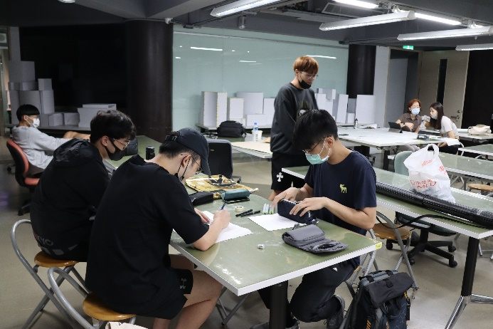  IMG_2057 | 王淑宜老師課堂教學
 | 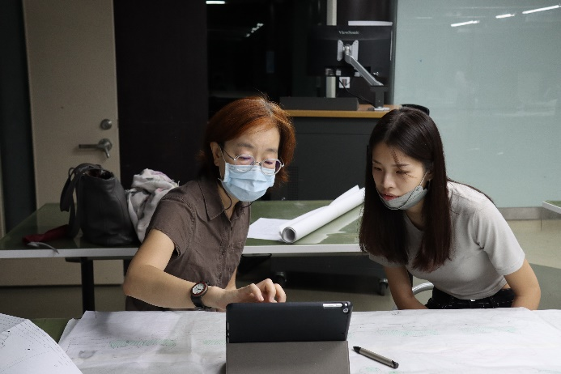  IMG_1121 | 王淑宜老師與學生討論
 | 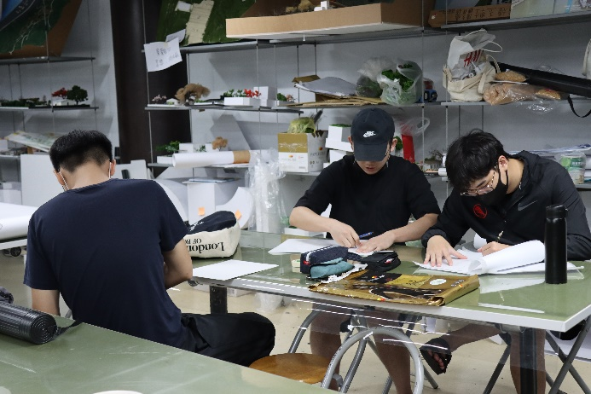  IMG_2052 | 學生專心聽講
備註：活動照片請附上原始照片一併回傳
附件檔案 | 附件檔案名稱  (請用英數檔名) | 附件名稱

